Муниципальное дошкольное образовательное автономное учреждение Детский сад № 118 «Дружба» г. Орска

Доклад

«Формирование нравственно-патриотических чувств дошкольников через ознакомление с малой Родиной»

Выполнила:
воспитатель высшей категории
Мананникова Надежда Леонидовна

2024 г

«Детство – каждодневное открытие мира и,
поэтому надо делать так, чтобы оно стало, прежде всего,
познанием человека и Отечества, их красоты и величия»
В.А. Сухомлинский
Родина. Отчизна. Отечество. Отчий край. Так называют люди землю, на которой родились, и нет ничего дороже у человека, чем Родина.
Первые чувства гражданственности и патриотизма. Доступны ли они малышам? Исходя из многолетнего опыта работы можно дать утвердительный ответ: дошкольникам, особенно старшего возраста, доступно чувство любви к родному городу, родной природе, к своей Родине, а это и есть начало патриотизма, который рождается в познании, формируется в процессе целенаправленного воспитания. Знакомясь с малой Родиной, ребенок начинает любить её и сохраняет чувство привязанности к ней на всю жизнь. И чем лучше дети будут знать ее, тем лучше поймут значение того, что происходит сегодня, и тем яснее представят будущее. Человек, любящий Родину, не способен на предательство, преступление. А это так важно в нашей жизни.
В настоящее время вопрос о патриотическом воспитании в дошкольных учреж-дениях стал особо актуален.
Во-первых, потому что мы все чаще наблюдаем примеры детской жестокости, агрессивности по отношению друг другу, по отношению к близким людям.
Под влиянием далеко не нравственных мультфильмов у детей искажены предс-тавления о нравственных качествах: о доброте, милосердии, справедливости.
Во-вторых, современные дети мало знают о родном городе, стране, особеннос-тях народных традиций,
В-третьих, явно недостаточной является работа с родителями по проблеме нравственно-патриотического воспитания в семье.
В четвертых, сегодня существует стремление государства к возвращению утеря-нных ценностей.
Исходя из вышесказанного, мною была поставлена цель:
сформировать патриотические чувства дошкольников через познание родного края
Для достижения этой цели определила, следующие задачи:
- Формировать чувства привязанности к своему дому, детскому саду, друзьям в детском саду, своим близким.
- Создавать предметно-развивающею среду в группе
- Развивать интерес к традициям родного края, к культурному наследию своего народа.
- Формировать трепетное отношение к природе, ее ресурсам, экономно их расходовать.
- Воспитывать уважение к труду разных профессий.
- Знакомить с символикой российского государства, ее значением для народа и страны в целом.
- Расширить представления детей о других регионах страны, ее больших городах.
- Способствовать развитию интернациональных чувств по отношению к другим народам, их культуре, традициям
- Формировать чувства собственного достоинства ребенка, как предста-вителя своего народа.
Планируя работу по патриотическому воспитанию, я опиралась на основные принципы:
- доступности,
- системности,
- регионализации,
- непрерывности,
- научности,
- преемственности,
- культурообразности,
- стимулирования детской деятельности
Для реализации вышеперечисленных задач и получения положительных результатов важно создать условия для успешного формирования патриотических чувств у дошкольников.
- Введение разнообразных форм работы с детьми
- Создание развивающей среды
- Сотрудничество с родителями
- Взаимодействие с социумом
Особенностью организации данного направления является тесная связь со всеми другими видами деятельности детей. Поэтому я включила такие формы и методы работы как:
- Занятия
- Игры
- Беседы
- Наблюдения
- Целевые прогулки
- Экскурсии
- Развлечения, праздники
- Встречи с интересными людьми
- Участие детей в конкурсах
- Просмотр презентаций
- Проектная деятельность
- Исследовательская деятельность
- Коллекционирование
- Создание мини музея
Работу по патриотическому воспитанию детей построила по принципу от простого к сложному, начала с бесед, в ходе которых выяснила имеющиеся знания о родном городе, стране. Оказалось, что знания невелики. Дети имели представление лишь о тех улицах, на которых проживают, о своем детском саде, да и то не очень ясные.
В ходе этой работы столкнулась со следующими проблемами. Родители пассивно относятся к нетрадиционным формам взаимодействия, не владеют достаточными знаниями о родном городе, крае. Мало познавательного материала для дошкольников. Недостаточно иллюстраций (быт, традиции).
Мною было составлено тематическое планирование, которое способствует эффективному и системному усвоению детьми знаний о своей стране, родном крае, той местности, где они живут. Некоторые темы повторяются с младшей группы, а затем продолжается работа в старшей и подготовительной группе. Изменяются только содержание, объем познавательного материала и сложность, следовательно, и длительность изучения. Отдельные темы приурочены к конкретным событиям и праздникам, например, «День матери», «Защитники Отечества», День победы 9 Мая) и т.д., обеспечивая тем самым связь с общественными событиями. Знания, полученные вовремя занятий и бесед, закрепляются в творческой деятельности (конструирование, аппликация, рисование, лепка).
Основной формой нравственно-патриотического воспитания детей являются тематические занятия. Важно, чтобы они повышали детскую мыслительную активность у ребят. Этому помогают приемы сравнения, вопросы, индивидуальные задания. Стараюсь приучать детей самостоятельно анализировать увиденное, делать обобщения, выводы. Предлагаю найти ответ в иллюстрациях, спросить у родителей и т.д. Следует подчеркнуть, что для ребенка дошкольного возраста характерны кратковременность интересов, неустойчивое внимание, утомляемость. Поэтому неоднократное обращение к одной и той же теме лишь способствует развитию у детей внимания и длительному сохранению интереса к одной теме. Учет возрастных особенностей детей требует широкого применения игровых приемов, которые важны как для повышения познавательной активности детей, так и для создания эмоциональной атмосферы занятия. Таким образом, каждая тема подкрепляется различными играми, продуктивными видами деятельности (изготовление коллажей, поделок, альбомов, рисованием).

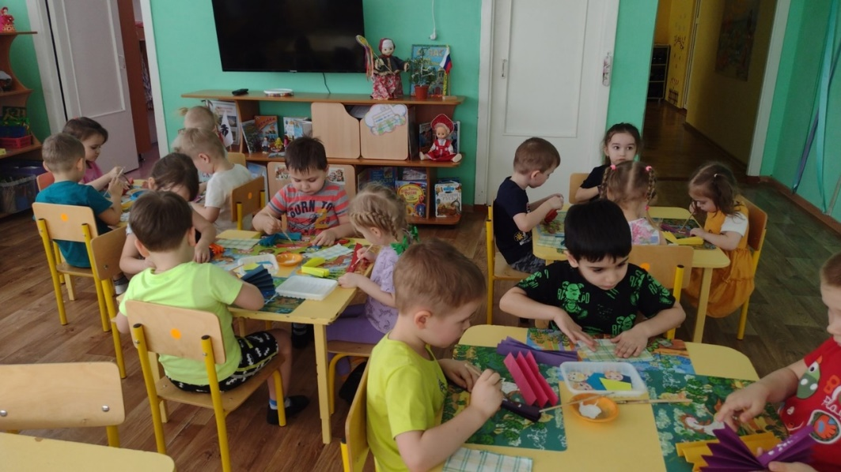
При знакомстве дошкольников с историей родного города приходится многое им рассказывать и показывать. Информацию отбираю так, чтобы это затронуло чувства детей, по ходу обязательно использую фотографии, слайды, наборы открыток и др. В рассказ включаю вопросы к детям, это активизирует познавательную деятельность и внимание, учит предполагать, рассуждать, вызывает интерес. Рассказ в этом случае переходит в беседу, что способствует более успешному усвоению знаний. Составляю его очень просто, не употребляю часто даты (детям это не запомнить), применяю только выражения типа «это было очень - очень давно» или «когда папа и мама были маленькими» и др. Работа с детьми по воспитанию любви к малой Родине невозможна без взаимодействия с социумом. Важно научить каждого ребенка свободно ориентироваться там, где он живет, где находится его детский сад, школа, в которой он будет учиться, библиотека, музей, познакомить с профессиями людей, проживающих в нашем городе, научить правилам поведения в общественных местах.
Конечно, широко использую такую форму работы как экскурсии и целевые прогулки по городу, где дети видят красоту улиц города, зданий, любуются природой. Полученные впечатления дети отражают в рисунках, в рассказах об увиденном родителям.
В канун 9 мая изготавливали поделки, совместно с родителями участвовали в создании музея Славы в детском саду.
Знакомились с художественными произведениями, дети рассматривали иллюстрации в книгах о героических подвигах наших людей в годы войны, задавали вопросы.
Я пыталась донести до детей мысль, что спустя много-много лет люди помнят об исторических событиях, о грозных военных годах, чтят память погибших, окружают вниманием и любовью людей, защищавших Родину. Знакомились с такими важными понятиями, как “долг перед Родиной”, “любовь к Отечеству”, “трудовой подвиг”. Детей подводила к пониманию того, что наш народ победил в Великой Отечественной войне потому, что любит свою Отчизну. Родина чтит своих героев, отдавших жизнь за счастье людей. Их имена увековечены в названиях улиц, в их честь воздвигнуты памятники.
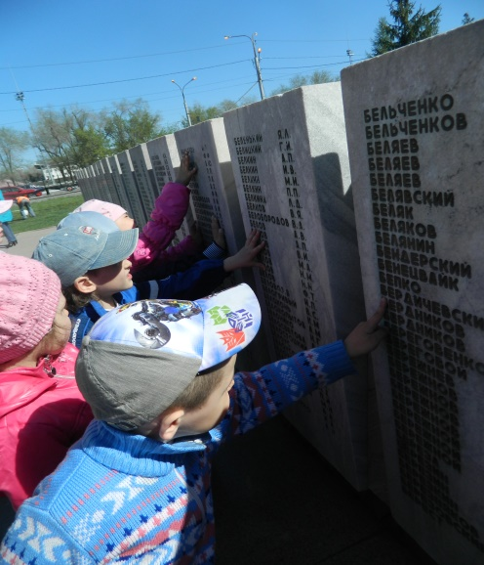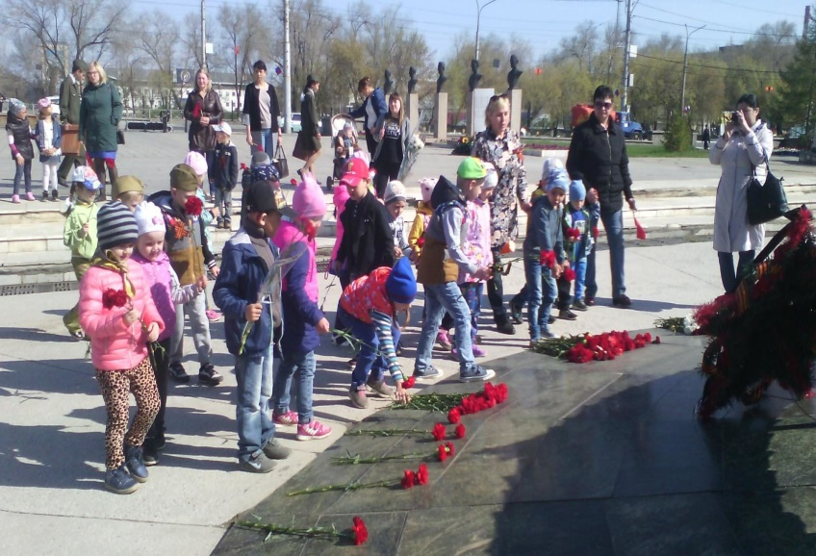
Прививая любовь к своему родному городу, я показывала его детям на прогулках в разные времена года, объясняла детям, что тот, кто горячо любит свой город, тот старается сделать его своим трудом еще лучше.
Большое значение в патриотическом воспитании дошкольников играет непосредственное участие их в праздниках (День матери, Новый год, День защитников Отечества, Масленница, 8 Марта, День Победы).
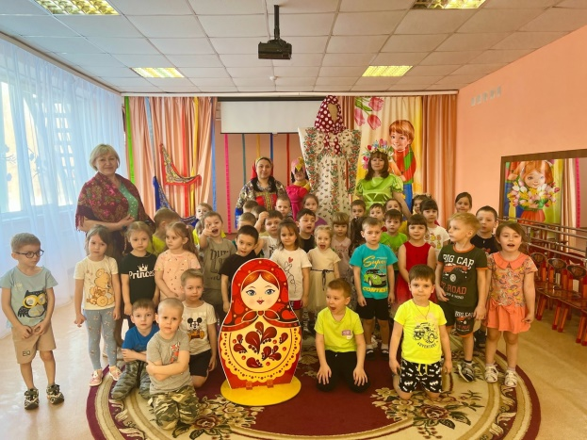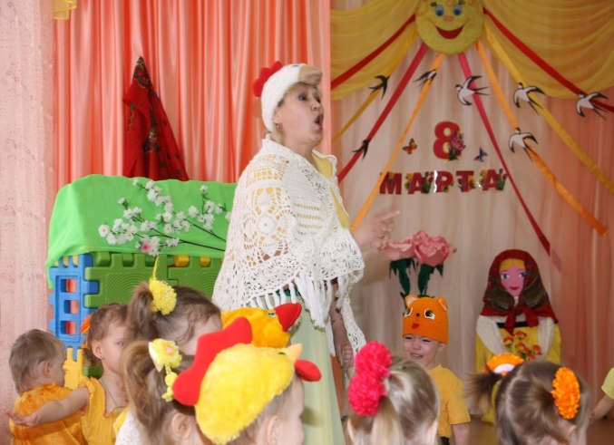
Дети делают, пригласительные открытки, поздравления, подарки, выступают на утренниках. В результате такой работы у детей создаются не только представле-ния о городе, стране, но и возникает чувство сопричастности к важным происхо-дящим событиям.
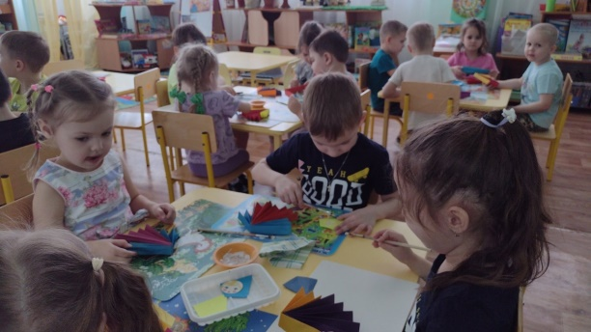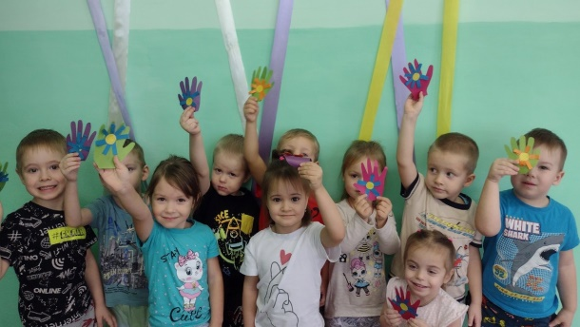

Вся работа по воспитанию патриотизма и гражданственности требует тесного контакта с семьёй.
Взаимодействие с родителями по данному вопросу способствует бережному отношению к традициям своего народа, сохранению семейных связей. 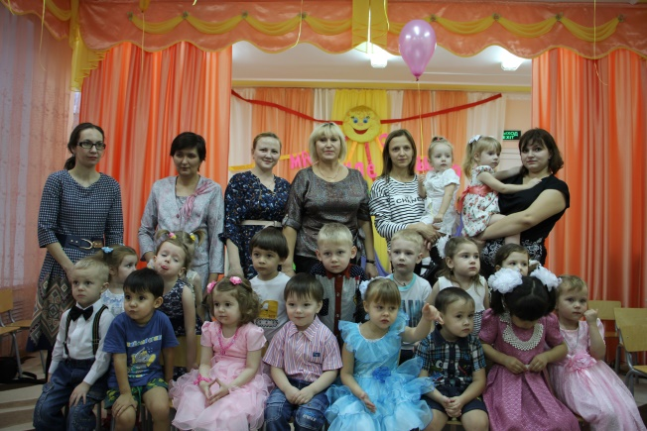
Родители помогали в сборе информаций о городе, крае, своей семье. Многие даже не предполагали, как интересна история их предков, жизнь бабушек и дедушек, старшего поколения.
Совместно мы реализовали проекты, относящиеся к государственно-гражданским и международным праздникам: «Елочные украшения», «Широкая масленица», «Мамы всякие нужны, мамы всякие важны».
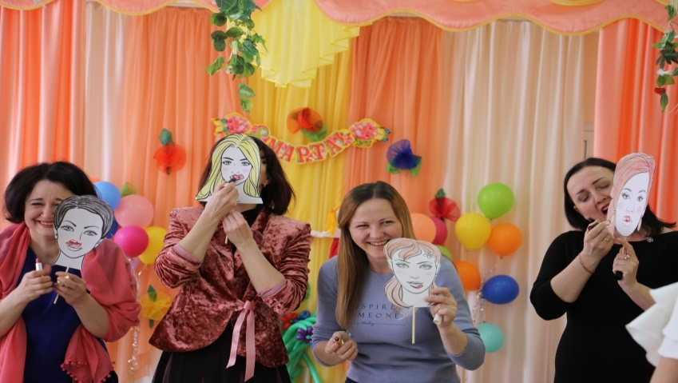
А так же «Мой любимый город». Большую помощь родители оказывали в проведении традиционных праздников и обрядах: «День матери» «Новый год», «Рождество», «Масленица», «День Защитника Отечества», «День Победы», «День города». А так же принимали активное участие в создании предметно – развивающей среды в группе: оборудовали центр «Моя Родина - Россия»;
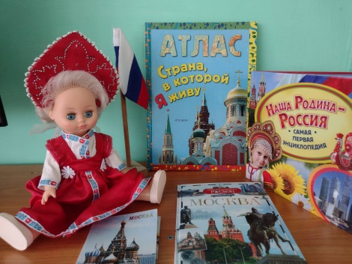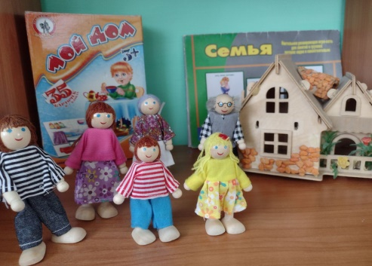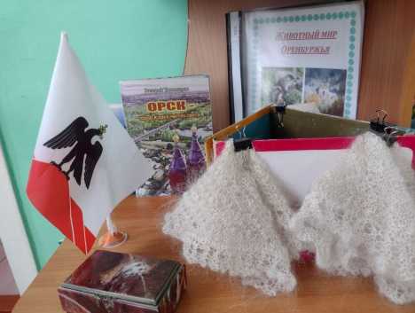
Помогли в оформлении альбомов и папок раскладушек:
«Семейный альбом», «Наш любимый детский сад», «Оренбургская область и её достопримечательности», «Москва и ее достопримечательности»
«Животный мир Оренбуржья», «Защитники России», «Военная техника», «Космос»
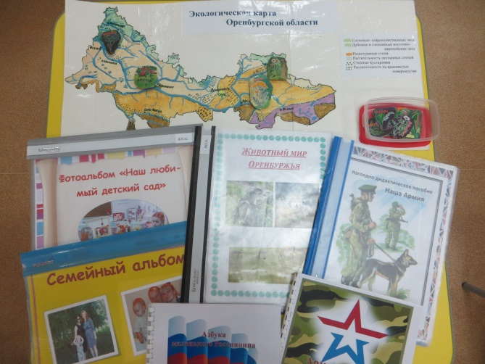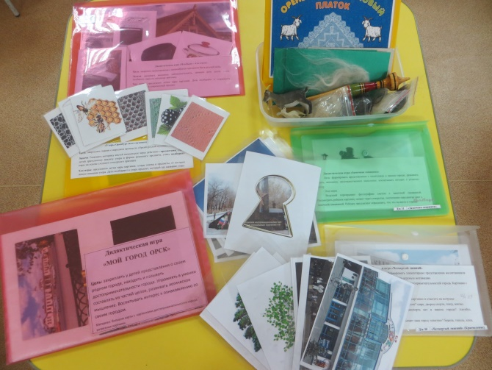
Сделали лепбук «Я люблю Орск», «Наш край Оренбуржье»
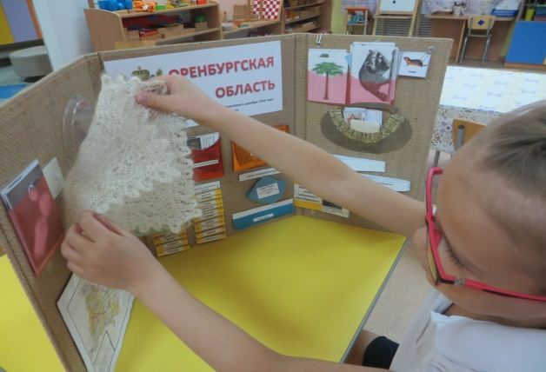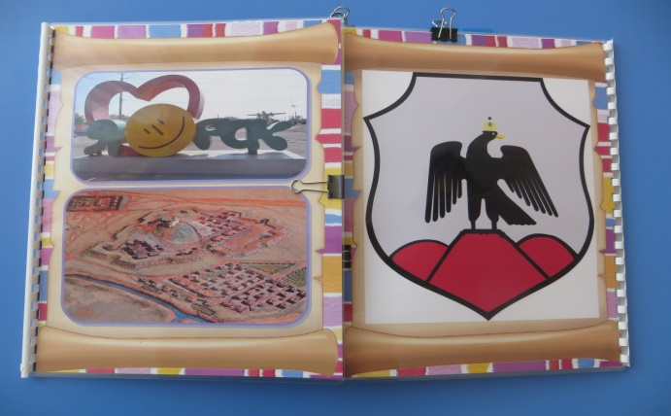
Помогали в оформлении сюжетно-ролевых игр «Моя семья», «Армия», «Космос», «Моряки» и др.
Смастерили «Сумку-дом» для игры в «Дочки -матери»
С помощью родителей мы пополнили библиотеку художественной литературой, через которую дети узнают о Родине, столице –городе Москва, о подвигах в годы ВОВ, о России, о Российской армии и др.
Для воспитателей подготовила и провела консультации «Нравственно-патриотическое воспитание детей дошкольного возраста», «Растим патриотов», «Мини музей в детском саду».
Для родителей подготовила и провела собрание по теме: «Роль семьи в воспитании патриотических чувств у дошкольников», разработала памятку для родителей по патриотическому воспитанию дошкольников.
Безусловно, впечатления, полученные в ходе проведенных мероприятий, приобщают детей к истории родного города, его традициям, прививают еще большую любовь к Родине, своему Отечеству, природе родного края.
Приобщая детей к историческим данным родной культуры, традициям мы развиваем личность каждого ребенка, который, надеемся, будет носителем черт русского характера, русской ментальности, так как только на основе прошлого можно понять настоящее, предвидеть будущее.
А народ, не передающий все самое ценное из поколения в поколение - народ без будущего.
Если не мы, то кто же
Детям нашим поможет
Россию любить и знать.
Как важно – не опоздать!

